**Los tres mejores materiales para aprender geometría en todas las edades**

La geometría sigue siendo una de las áreas más olvidadas en las clases de matemáticas y, con frecuencia, no le damos la importancia que se merece. A menudo se dejan los temas de geometría para final de curso y no siempre da tiempo a trabajarlos.

Seguramente, en el colegio te enseñaron la geometría sobre el papel. Viste figuras en tres dimensiones representadas por dibujos y una colección de fórmulas de áreas, perímetros y volúmenes que tenías que memorizar.

Todo esto resultaba poco interesante, difícil de comprender y muy alejado de la realidad que nos rodea.

Pero el aprendizaje de la geometría no tiene por qué continuar siendo así de aburrido. Hay otra manera de enseñar geometría con la que los niños disfrutan mientras aprenden.

**Geometría manipulativa**

La geometría, al igual que las otras áreas de las matemáticas, se aprende observando, tocando y experimentando. Por eso, la mejor manera de que los niños descubran esta rama tan apasionante es a través de la geometría manipulativa.

Hay una gran cantidad de materiales manipulativos con los que los niños pueden explorar, deducir y aprender las propiedades geométricas de figuras y cuerpos, así como interiorizar conceptos geométricos cada vez más complicados.

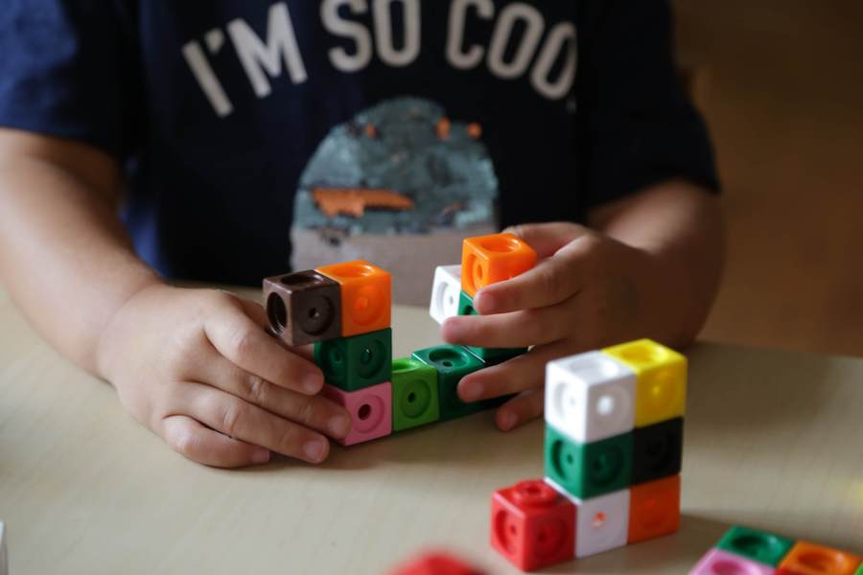

A pesar de que hay muchos para trabajar la geometría, no todos son tan versátiles como el Tangram, los policubos y los bloques geométricos.

A continuación, te hablo más sobre ellos para que entiendas por qué los considero los tres mejores materiales manipulativos con los que trabajar la geometría.

**El Tangram y la geometría**

Seguro que alguna vez has visto un Tangram, el juego de origen chino compuesto por 7 figuras geométricas: 5 triángulos isósceles (2 grandes, 2 pequeños y 1 mediano), un romboide y un cuadrado.

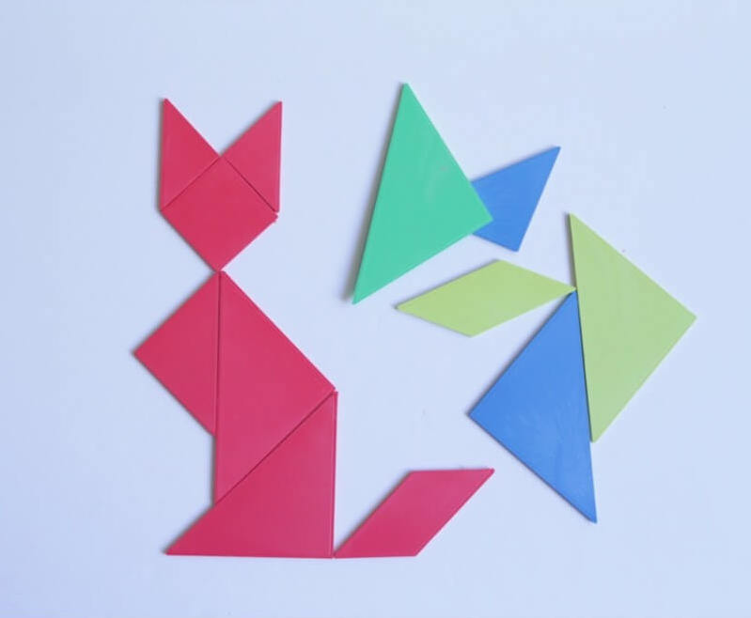

Normalmente viene acompañado de propuestas con modelos de figuras para construir con todas las piezas que lo forman. En la actualidad, hay más de 16.000 figuras con las que tus hijos o tus alumnos estarán atareados y se divertirán durante horas.

A parte de esto, también se pueden utilizar sus piezas para proponer decenas de actividades para trabajar conceptos de geometría plana como las propiedades de las figuras geométricas, el área y el perímetro. Además, experimentando con el Tangram, tus hijos y tus alumnos podrán desarrollar el razonamiento lógico, la psicomotricidad y potenciar el sentido de la orientación.

Solo hace falta que les propongas las actividades adecuadas para cada concepto o área que quieras trabajar.

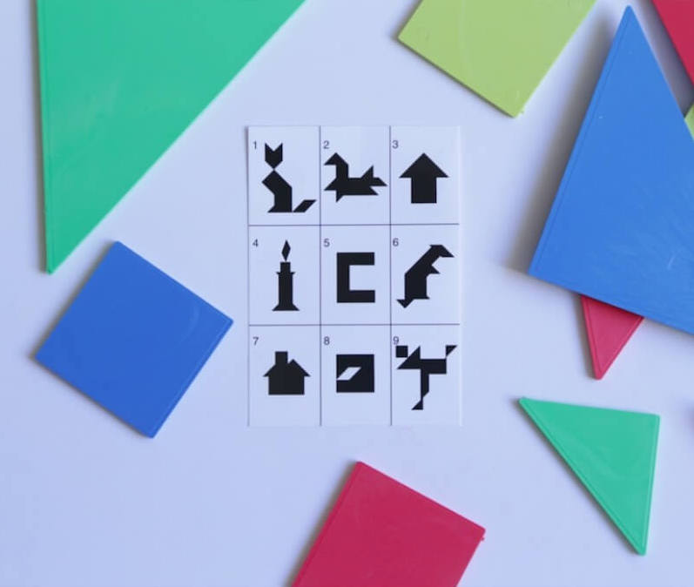

Con el Tangram puedes proponer actividades para niños de todas las edades. Por ejemplo:

* Ordenar los triángulos por tamaños o construir un cuadrado con dos o tres piezas, en Infantil.
* Trabajar la simetría y el área de figuras planas, en Primaria.
* Calcular los lados de cada una de las figuras tomando como unidad de medida el lado del cuadrado grande, en Secundaria.

**Policubos**

Los policubos son unos cubos encajables, de diez colores distintos, que se utilizan para aprender matemáticas de manera manipulativa.

Su resistencia y versatilidad los convierten en un material que tiene una vida muy larga y que se puede usar para hacer actividades desde Infantil hasta Secundaria.

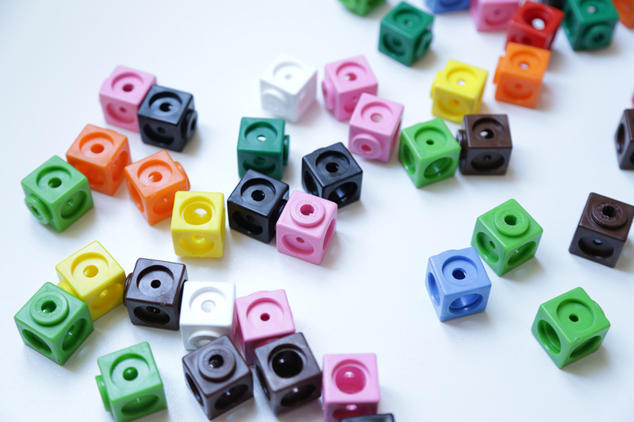

Aquí tienes algunas ideas para poder trabajar la geometría con policubos:

* crear objetos libremente
* construir figuras y cuerpos geométricos
* estudiar simetrías en el plano o en tres dimensiones
* recrear modelos dibujados en el papel
* trabajar la visualización espacial dibujando la planta y el alzado de un objeto dado
* construir figuras a partir de una planta y un alzado determinado (puedes aumentar el nivel tanto como quieras)
* reproducir figuras a partir de una plantilla

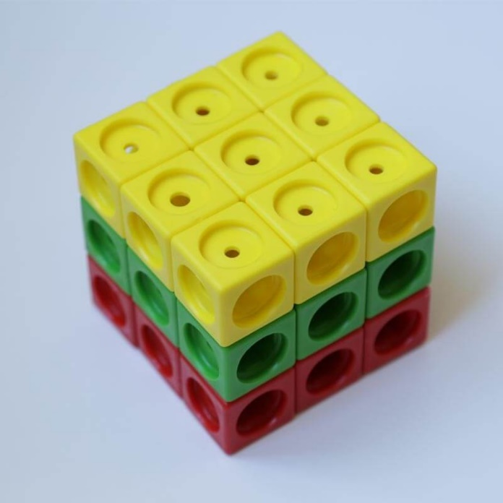Como ves, es un material imprescindible para trabajar la geometría. Pero con ellos también se pueden proponer actividades para enseñar cálculo, álgebra y estadística o para desarrollar la lógica.

**Bloques geométricos**

Los bloques geométricos son un conjunto de figuras planas, con seis formas diferentes: triángulos equiláteros, cuadrados, hexágonos, rombos (azules y grises) y trapecios, cada uno de un color distinto.

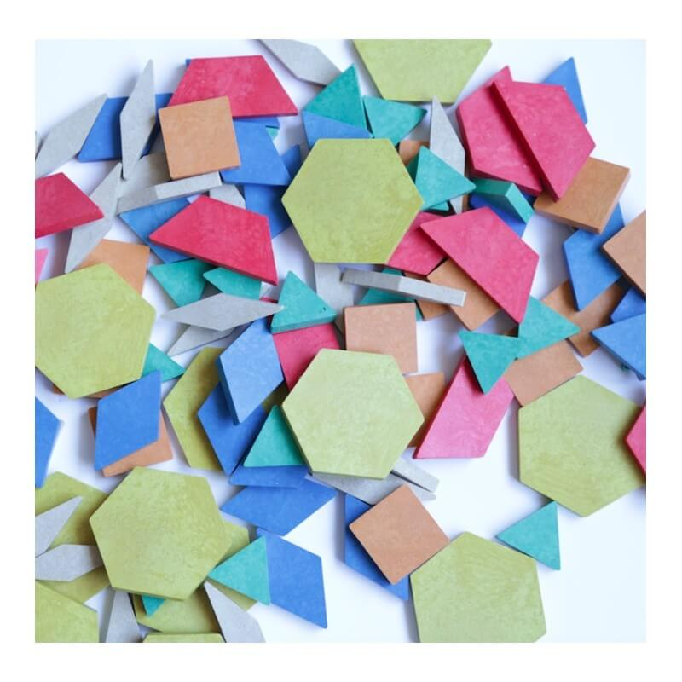

Este material tan atractivo a la vista de los niños y niñas por su colorido, presenta muchas posibilidades, en cuanto a variedad de actividades y a nivel de dificultad, para trabajar la geometría de manera manipulativa.

Con los bloques geométricos podrán:

* empezar a conocer las figuras planas y sus elementos (lados, vértices, diagonales y ángulos)
* descubrir regularidades y patrones (figuras y cuerpos geométricos regulares, simetrías, mosaicos, etc.)
* trabajar conceptos más avanzados como perímetros y áreas
* resolver problemas y retos de geometría con propuestas cerradas y abiertas
* y también hacer creaciones libres y desarrollar así su creatividad

